机械手册
- SW坐标轴Y轴向上；
- 零件命名加前缀：（姓名首字母缩写）；
- 禁止在零件或装配体上直接画草图；
- 装配体少用镜像和阵列；
- 孔位留余：（仅供参考，灵活运用）
- 一般板件孔0.2mm；
- 打印件孔（ 2、3层墙）0.3mm；
（ 4、5层墙）M3 螺纹0.4mm(0.3mm也行)，M4 螺纹 0.3mm；
- 轴承与打印件，留余0.0mm 0.1mm 0.2mm都可以，0.0mm 0.1mm轴承需要锤子敲，才能塞入。
- 零件材料添加（有实物材料数据，以实物为准）
- 打印件 塑料ABS；
- 铝件 铝合金6061合金；
- 碳件 碳纤维Thornel Mat VMA;
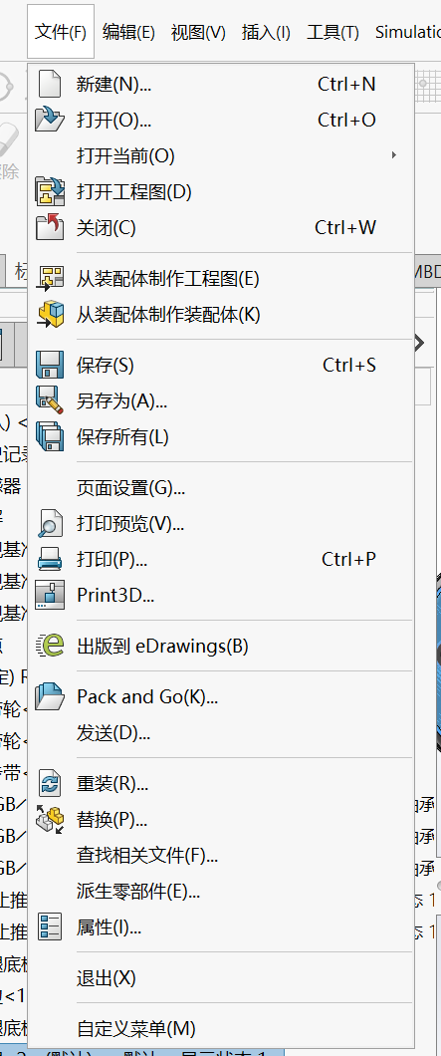
- 装配体打包发送，发送步骤：
文件——Pack and Go
- 非标件的网购图、3D图，
并不准确，一定问好商家，
以实物为准。
- 装配体要考虑螺栓长度，
购买合适。
- 装配要考虑好安装顺序，
确保安装可行。
- 出车前，检查加工细节，
尤其注意板件：是否缺孔，
有无留余，孔的位置和大
小。 (再三检查)
12. 在边框的地方，注意厚度
检查，尤其是孔位附近。
13.
（1）PLA（ 50%网格填充 5层墻 ）= 0.96×ABS；
PLA（ 15%网格填充 2层墻 ）= 0.55×ABS；
PLA碳纤维（ 50%网格填充 5层墻 ）= 0.96×ABS；
（不绝对，误差较大，仅供参考）
（2） 6061 铝合金 1515×1.2方管 = 1.13×6061铝合金
6061 铝合金 1515×R1型材 = 1×6061铝合金
6061 铝合金 2020×R1.5型材 = 0.90×6061铝合金
6061 铝合金 板 = 1×6061铝合金
（3） 碳纤维 板 = 0.74×Thornel Mat VMA
（4） 2020型材角码 压铸铝 9.7g/个；
1515型材角码 压铸铝 3.9g/个；

常见电机安装孔位
3508安装孔
（1）前端
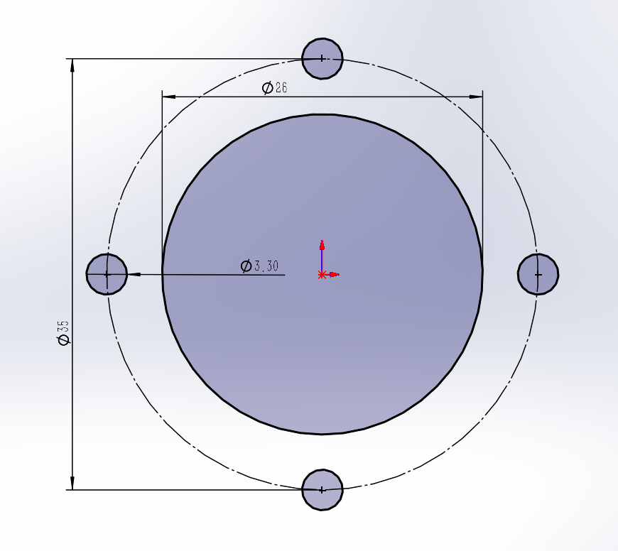
（2）后端
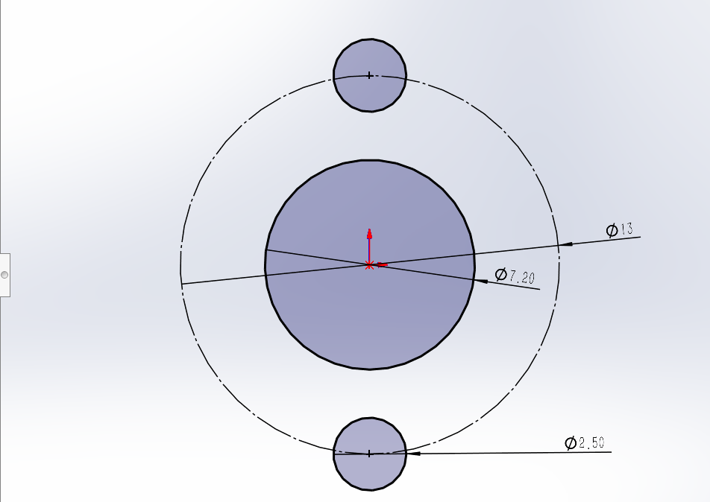
2006安装孔
- 前端
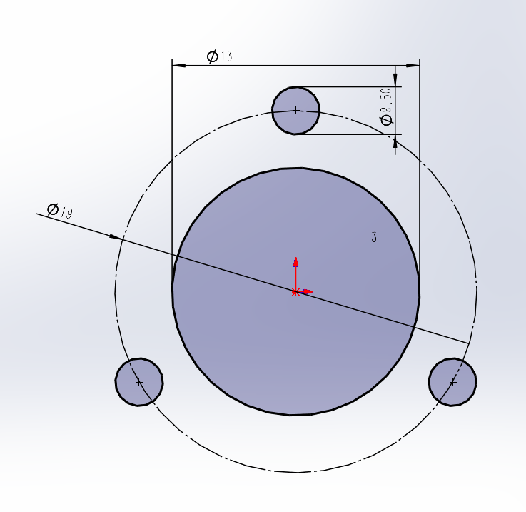
- 后端
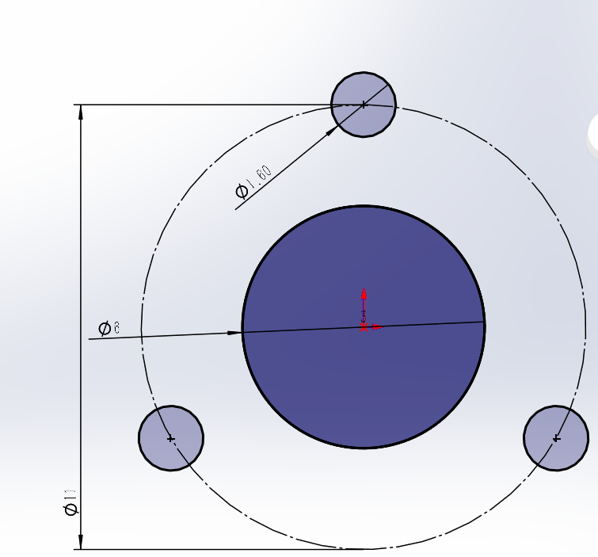
5065安装孔
- 前端
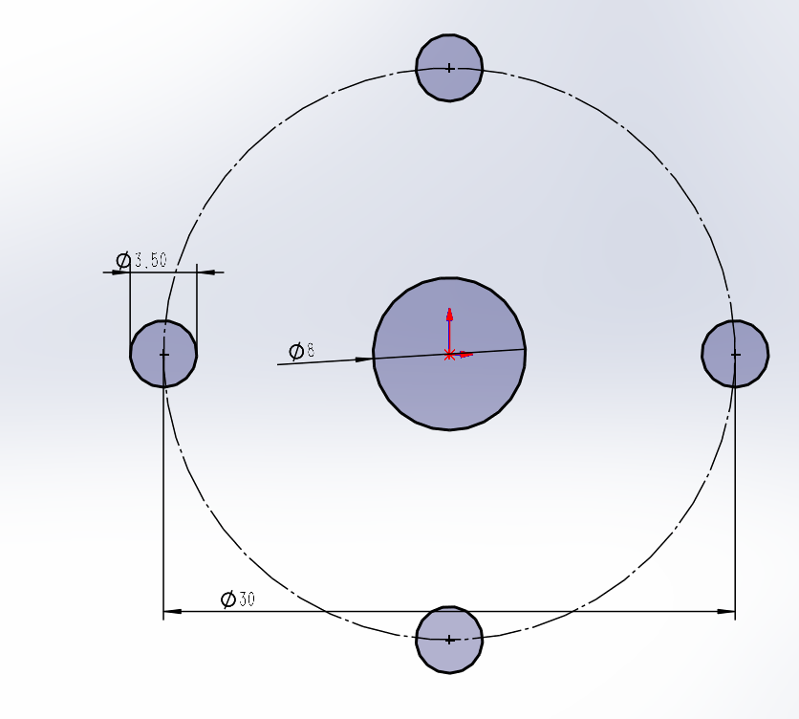
- 后端
